EJERCICIO 1

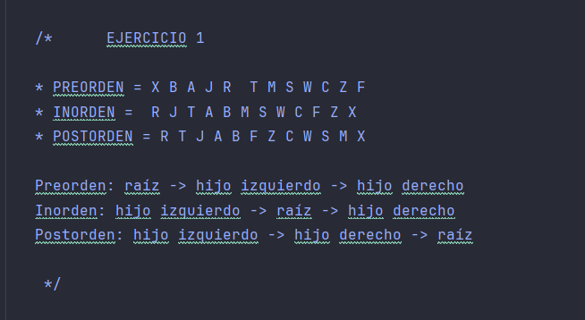

EJERCICIO 2

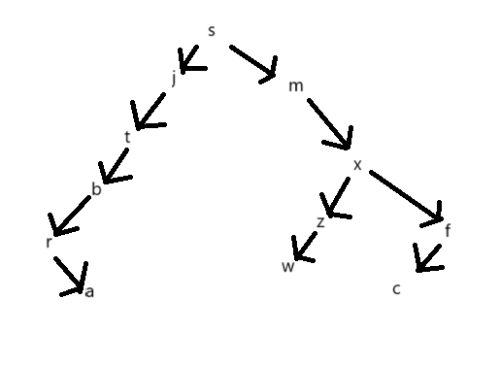

EJERCICIO 3

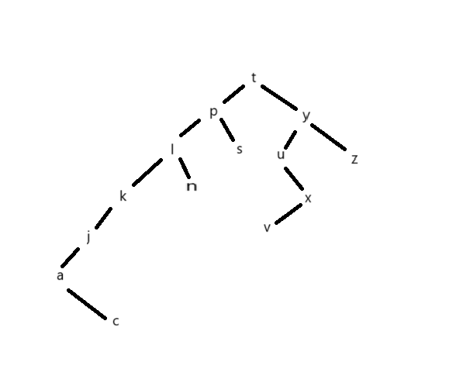

EJERCICIO 4

EJERCICIO 5

EJERCICIO 6

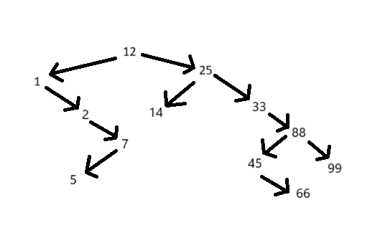

Eliminación del 33

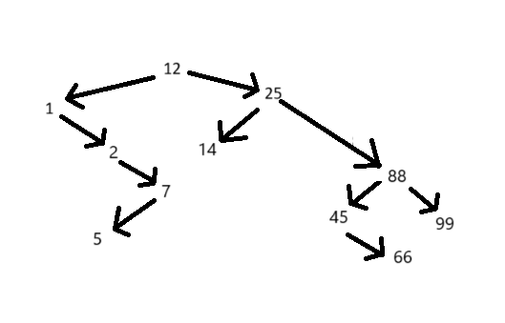

Eliminación del 12

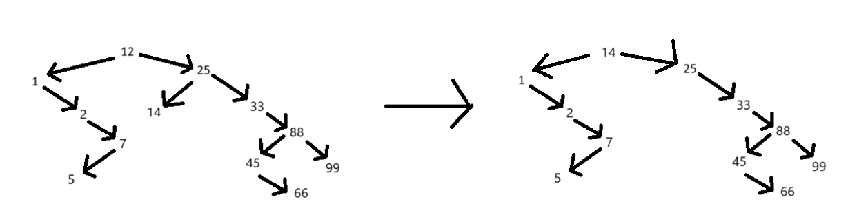

Eliminación de 2

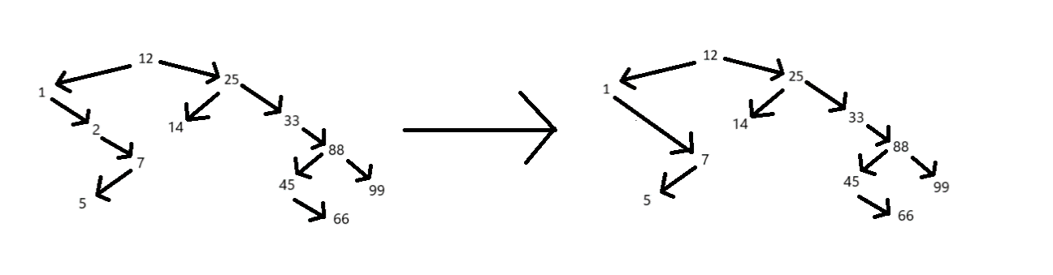

Eliminación del 99

EJERCICIO 7 